**CHAVE SSH**: é uma forma de estabelecer uma conexão segura e encriptada entre duas máquinas. Estabelecendo a conexão com duas chaves.

No Github, va em settings, depois SSH e GPG.   
New SSH>

Acessa o **git bash** no pc.   
Comandos:

ssh-keygen -t ed25519 - c [evelinheks@gmail.com](mailto:evelinheks@gmail.com)  
  
Precisa ser o email que usa no github, ele vai informar onde está colocando a chave, dentro da pasta .ssh que é privada. E continua dando enter, ele vai pedir uma senha, e depois para repetir o processo..

Comandos:

cd /c/user… } caminho da pasta onde ficou o .ssh

Comandos:

ls

vai listar os arquivos id_ed25519 e id_ed25519.pub(essa segunda é a chave publica)

comandos:  
cat id_ed25519.pub  
  
Precisa abrir a chave pública para colocar no github. copia os dados, coloca a chave e seleciona um título para a máquina! Confirma a senha do github e ele irpa gerar a chave.

comando dentro da pasta .ssh  
eval $(ssh-agent -s)

Ele vai criar um agente aleatório(agent pid XXXX), para comparar a chave pública com a privada

Comandos na pasta .shh:

ssh-add id_ed25519  
  
Agora informa a chave privada, para o agente usar toda vez que chegar uma nova criptografia pela chave pública. Ele vai pedir a senha utilizada para gerar as chaves

**CLONAR UM REPOSITÓRIO:**

precisa acessar o git, em CODE usar o protocolo SSH.

Na pasta desejada, dá um git clone “+ link do repositório pelo protocolo ssh”, vai perguntar se quer salvar, dá yes, que o repositório será clonado sem a senha!

**PRIMEIROS COMANDOS COM GIT**

ls dentro do git bash, para listar as pastas  
  
cd “+ nome da pasta para entrar nela”

ctrl+l para limpar o terminal

mkdir “+ nome da nova pastas sem espaços”

ls -a {mostra as pastas ocultas}

cd.. volta para outra pasta

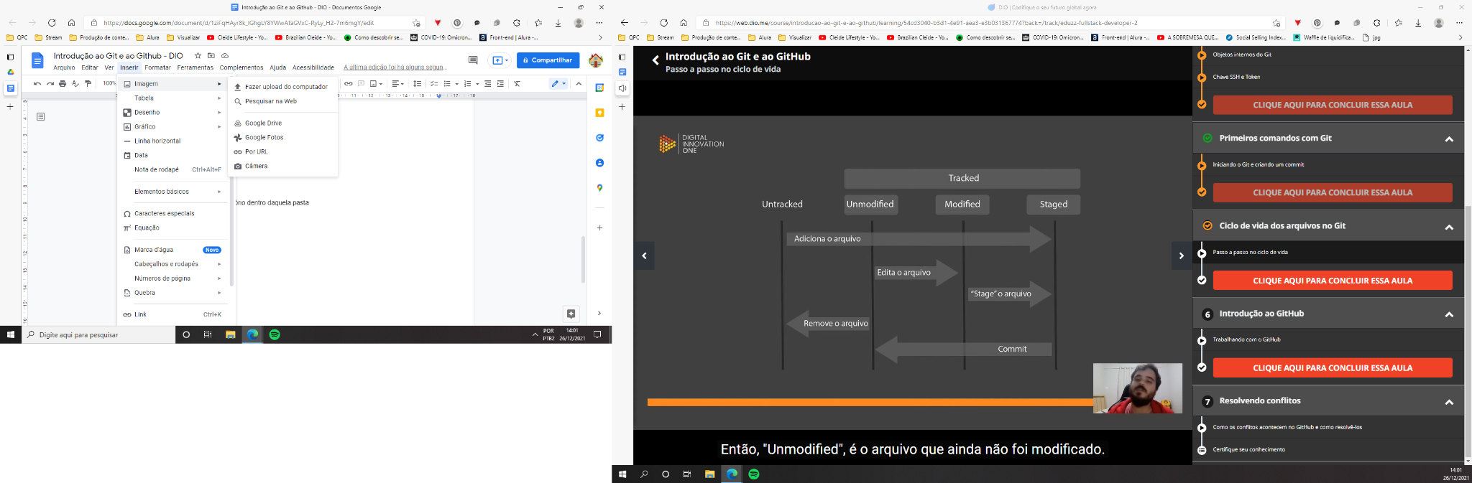

Git Init, cria um repositório dentro daquela pasta.

TRACKED: os arquivos que são rastreados pelo git, se separam em 3 estágios.

UNMODIFIED: arquivo que ainda não foi modificado.

MODIFIED: que foi modificado.  
STAGED: arquivos que estão se preparando para fazer parte de outro agrupamento.  
UNTRACKED:não tem ciencia dele

No momento do git add, tinha um arquivo UNTRACKED, ele tinha acabado de ser criado. Após o git add, ele moveu o arquivo para o STAGED.

UNMODIFIELD: arquivo que foi alterado, e o git percebe essa alteração pelo sha1 estar diferente

STAGED: o arquivo está preparado para sofrer um commit. Após o commit eles voltam para o estágio UNMODIFIELD, para sofrer novas alterações.

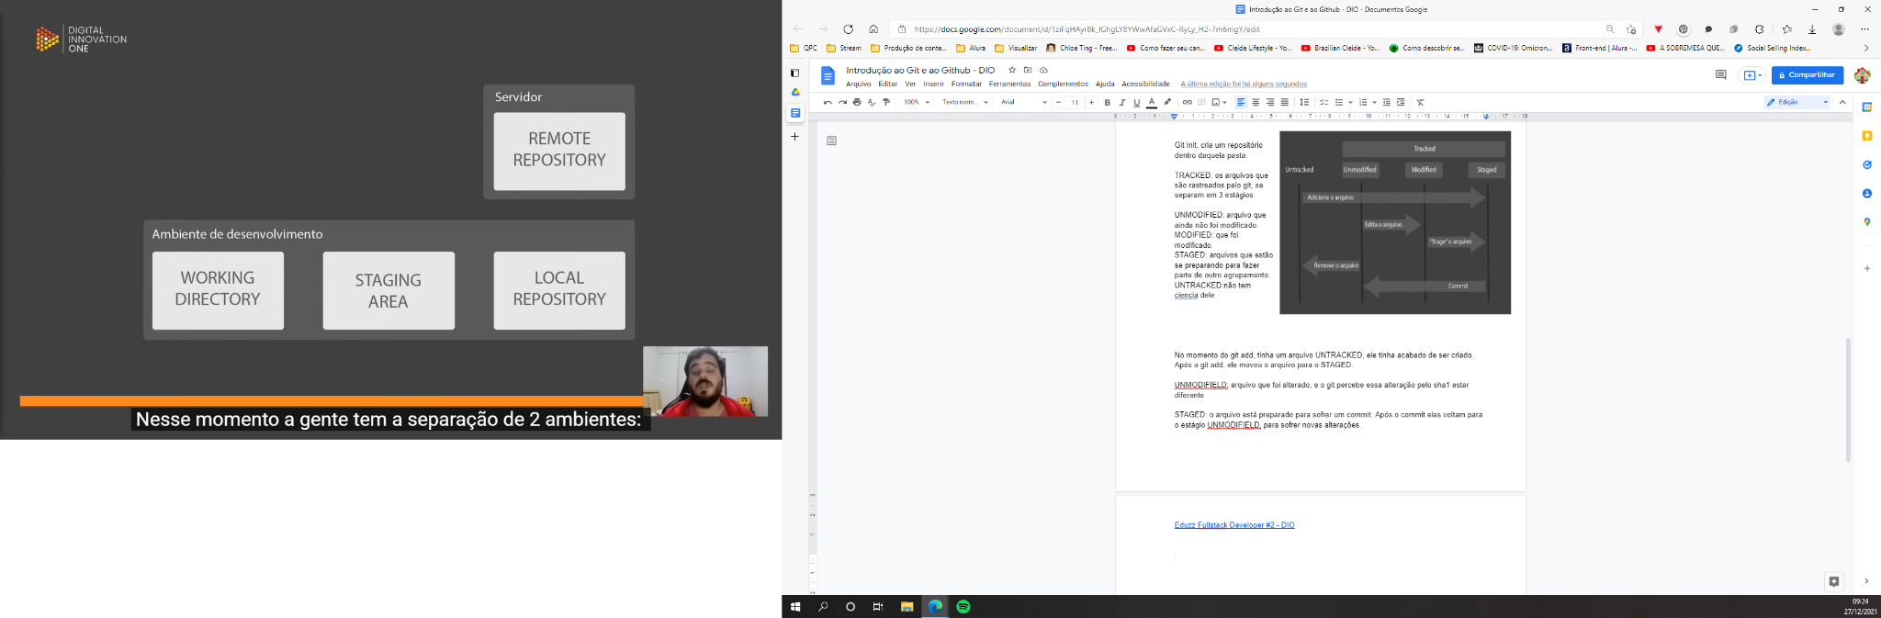

AMBIENTE DE DESENVOLVIMENTO: tudo que está na minha máquina

SERVIDOR: que será o github.

Repositório de trabalho e staging area, ao fazer o commit ele vai pro repositório local, que pode enviar para um repositório remoto.

git remote add origin https;.....

git push origin master

git pull ele vai puxar para máquina

Git ignore na hora de criar o repositório ::> pesquisar